Taak : Rouwtak kruisvorm

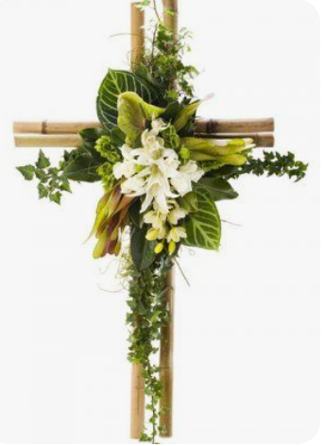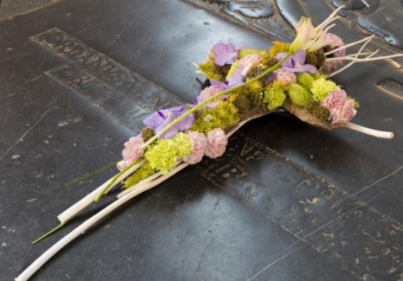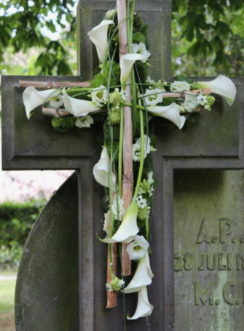

Resultaat
Eigentijds rouwbloemwerk met een kruis als vormgeving.
De kruisvorm kun in verschillende stijlen uitwerken: - klassiek (opgevuld als totaalvorm)
- modern (met lijnen, dieptes en groepen)

De verhouding van de kruisvorm is: 2/3 in de lengte (lange lijn) – 1/3 in breedte (3 korte lijnen) en 1/3 in hoogte.

Ondergrond kiezen:
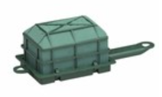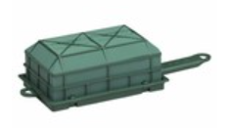 | Kant-en-klare rouwtakhouders  (mini-midi-maxi)
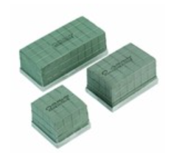 | Kant-en-klare houder Ecobase
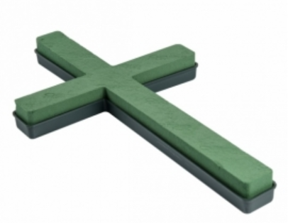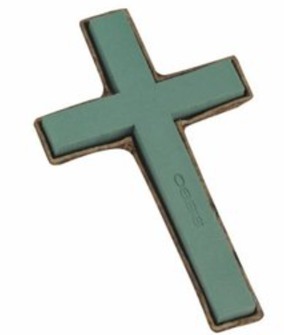 | Kant-en-klare kruisvorm  (met plastic schotel of karton-biolit)
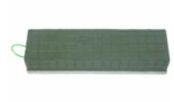 | Kant-en-klare houder Raquette  (in verschillende lengtematen)
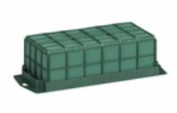 | Kant-en-klare houder Dekorette

De keuze van de ondergrond ligt bij de binder/bloemist. Belangrijk te weten de voor~ en nadelen.
Je kan natuurlijk ook zelf een ondergrond maken met ijzeren rekje, maar ook met stronken of houten plank.

Maak vooraf een keuze in welke vormgeving je wil werken. Meer klassiek (vullend) of modern.
Daarna kies je passende materialen.

Doen
Werkwijze:
- Gebruik een kant-en-klare rouwtakhouder of maak het zelf.
  - Houder eventueel hergebruiken door er nieuw steekschuim in te doen.
  - Verstevigen van de houder en handvat (met tonkin stokken en watervaste tape).

- Bij zelfgemaakt ondergrond altijd zorgen dat steekschuim goed stevig vast zit op rekje, stronk of plank.
Dit kan met wikkeldraad of watervaste tape.

- Maak (met -coniferen-groen) het afwerkrandje (kort en compact)

- Zet de hoofdlijnen uit:
  - Lengte (verhouding 2/3)
    - Tegenover het handvat bij een rouwtakhouder/rekje.
    - Met takken of ander plantaardig materiaal (afhankelijk van stijlkeuze).
Aan ondergrond binden of in steekschuim steken
  - Breedte (maximaal 1/3 t.o.v de lengte)
    - Op 2 plaatsen uitzetten op 1/3 van de lengte
    - Met takken/stonk of ander plantaardig materiaal
  - Hoogte (1/3 t.o.v de lengte)
    - Vanuit centraal punt waar lengte en breedte lijnen samenkomen

- Werk soort-voor-soort met andere plantaardig materialen door zodat de kruisvorm zichtbaar blijft.

- Werk de basis af, er mag geen steekschuim meer zichtbaar zijn.
  - Afhankelijk van stijlkeuze
  - Gebruik bijvoorbeeld bladmateriaal, mos, ronde/schermvormigen bloemvormen, of vruchten
  - Let ook hier weer op hoogteverschillen (dieptewerking)

Aandachtspunten:
  - Werk heel stevig (diep steken en steekschuim niet kapot steken)
  - Eventueel verankeren van zware materialen.

Eisen rouwtak kruisvorm:

- Vorm:
    - Kruisvorm
    - Juiste verhouding (2/3 – 1/3)
    - Consequent in gekozen stijl werken → klassiek of modern
    - Zorg voor een goede verdeling van de kleur en materialen (evenwicht in zwaarte)

- Techniek:
    - Goed gebruik hulpmiddelen (op draad zetten/krammen in mos e.d)
    - Zorg dat de hulpmaterialen niet zichtbaar zijn (steekschuim, draad, krammen).
    - Alle materialen schuin afgesneden
    - Alle materialen goed stevig (diep doorgestoken, eventueel verankeren)
    - Goede afwerking (+ afwerkrand)
    - Gebruik ondergrond: juiste maat (midi/maxi) + verstevigen houder of zelfgemaakt

- Materiaalkeuze:
    - Verschillende bloem en bladvormen (karakters passend bij kruisvorm/stijlkeuze)
    - Kleurkeuze / combinatie
    - Stevigheid en houdbaarheid
    - Voldoende materialen

Inspiratie rouwbloemwerk kruisvorm:

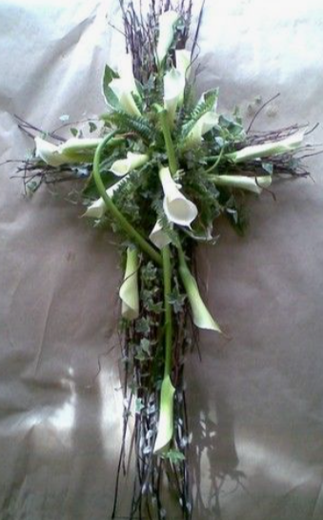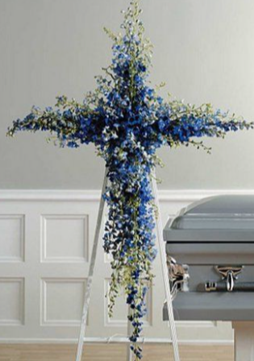

Inspiratie met ondergrond kruisvorm:

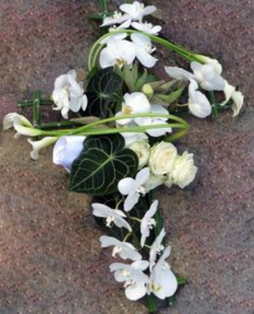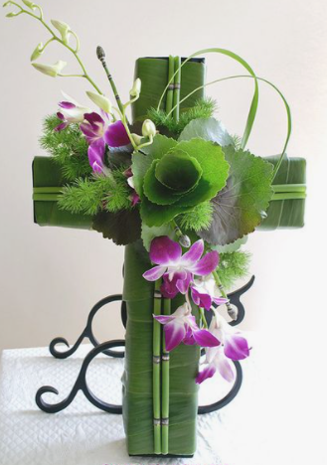

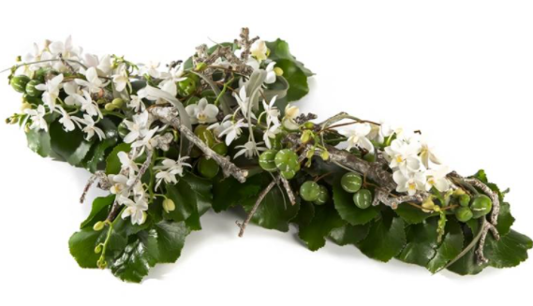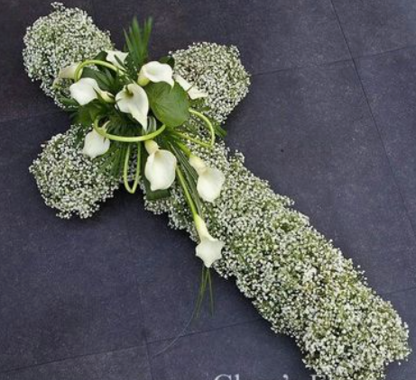

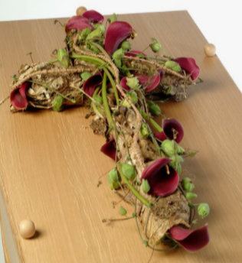

Inspiratie zelf ondergrond /kruisvorm maken:

